# Predlog projekta

### -Tim:

Veljko Radić SL10/2014

### -Tema:

Sistem za preporuku vrste voća u zavisnosti od sastava zemljišta, regiona, klime. Ograničeno je na domaće sorte kao što su jabuke, kruške, vinova loza i drugo.

### -Motivacija

Običan čovek bez ekspertskog znanja teško može pravilno odrediti koje voće je najbolje zasaditi. Greške u proceni mogu dovesti do velikih novčanih gubitaka, kao i do loše iskorišćene obradive površine.

### -Pregled problema

Različite sorte voća zahtevaju različite uslove. Neki od faktora koji utiču na uzgajanje voća su: sastav zemljišta (ph vrednost, količina azota, fosfora, kalijuma, humusa), region, klima (minimalna, maksimalna, prosečna temperatura, nadmorska visina, padavine itd.). Sastav zemljišta se dobija njegovim uzorkovanjem i analizom. Ekspert zatim tumači rezultate analize zemljišta i pronalazi sortu voća kojoj odgovaraju takvi uslovi uzeći u obzir i ostale faktore. Nedostatak ovog pristupa bio bi taj što se često dešava da sastav zemljišta nije idealan, ali se može poboljšati đubrenjem. Ovo rešenje bi korisniku preporučilo više vrsta voća uz mala poboljšanja određenim đubrivima. Sa druge strane, korisnik može imati želju da zasadi neku određenu vrstu voća i sistem bi mu tada preporučio šta bi sve morao da doda i u kojim količinama.

Dakle, postoje tri scenarija:

1. korisniku se preporučuje vrsta voća na osnovu sastava zemljišta, regiona, klimatskih uslova.

2. korisniku se preporučuju vrste voća koje zahtevaju najmanja poboljšanja sastava zemljišta uz izlistavanje potrebnih đubriva i njihove količine

3. korisniku se preporučuje količina za svako đubrivo na osnovu željenog voća, sastava zemljišta, regiona i klimatskih uslova.

## Specifikacija

U ovoj aplikaciji postoje dve vrste korisnika: običan korisnik i administrator i da bi koristili usluge sistema, oni se moraju uspešno prijaviti/registrovati. Korisnik je opisan sledećim atributima: ime, prezime, korisničko ime, email, lozinka, uloga.

U aplikaciji postoje sledeći entiteti:

Region – opisan pomoću naziva, geografskog položaja, nadmorske visine, vremenskih uslova (prosečna godišnja temperatura, minimalna i maksimalna temperatura, padavine itd.)

Voće – opisano pomoću naziva, pogodnih klimatksih uslova (temperatura, nadmorska visina, padavine itd.), pogodnih kategorija zemljišta (pH vrednost, količina kalijuma, natrijuma, fosfora)

Zemljište – opisano pomoću svog hemijskog sastava: pH vrednost, količina kalijuma, natrijuma, humusa, fosfora i kategorija kojima pripada na osnovu ovog sastava

Običnim korinsicima su omogućene sledeće usluge:

1. Izmena profila
2. Pretraga sorti voća (unosi se naziv sorte, prikazuju se pronađene sorte i njihovi podaci)
3. Unos podataka biohemijske analize zemljišta i regiona u kome se to zemljište nalazi i za uzvrat dobijanje preporučene sorte voća
4. Unos podataka analize zemljišta, regiona i sorte voća, nakon čega dobija preporuku o popravci zemljišta dodavanjem potrebnih đubriva
5. Unos podataka analize zemljišta i regiona, nakon čega dobija nekoliko preporučenih sorti voća koje zahtevaju najmanje izmena u sastavu zemljišta

Administratorima su omogućene sledeće usluge:

1. Izmena profila
2. Registrovanje drugih administratora
3. Dodavanje novih regiona u bazu
4. Ažuriranje podataka o regionima (izmena vremenskih uslova i drugih atributa)
5. Dodavanje sorti voća
6. Ažuriranje podataka o sorti voća
7. Izmena kriterijuma za određivanje koje su izmene manje od drugih (npr. dodavanje jedne vrste đubriva ima veću cenu od dodavanje druge vrste, iako je potrebna količina ista; ili neki drugi kriterijum)

### Pravila:

Pravila za pronalaženje voća kome pogoduju uneti uslovi: bira se region od ponuđenih i unose se podaci analize zemljišta. Odabrani region se pronalazi u bazi. Zemljištu se dodeljuju određene kategorije na osnovu unetih podataka. Sistem pronalazi sortu voća kojoj karakteristige regiona i zemljišta najviše pogoduju. Za svaku sortu voća definiše se pravilo gde se na levoj strani proverava da li podaci o regionu pogoduju ovoj sorti i da li odgovaraju kategorije zemljišta.

**Accumulate**

**Ako:**

* Zemljište pripada regionu X sa određenom phCategory i calcCategory.
* Postoji sorta voća koja zadovoljava sledeće kriterijume:
  + pH kategorija voća je jednaka phCategory zemljišta.
  + Kategorija kalcijum-karbonata voća je jednaka calcCategory zemljišta.
  + Nadmorska visina voća se nalazi u opsegu od ±10 metara od nadmorske visine regiona.
  + Prosečna godišnja temperatura voća se nalazi u opsegu od ±2 stepena od prosečne godišnje temperature regiona.

**Onda:**

* Sakupljaj sve sorte voća koje zadovoljavaju ove uslove u listu.
* Postavi listu pronađenih sorti voća kao atribut zemljišta.
* Prikazuj broj pronađenih sorti voća i ažuriraj radni prostor sa novom listom.

Pravila za klasifikaciju zemljišta u kategorije na osnovu unetih podataka analize zemljišta:

1. Klasifikacija na osnovu pH vrednosti – moguće kategorije su: jako kiselo, kiselo, slabo kiselo, alkalno, neutralno
2. Klasifikacija na osnovu količine kalcijum-karbonata: jako karbonatno, beskarbonatno, slabo karbonatno, srednje karbonatno
3. Klasifikacija na osnovu količine humusa: peskovito, ilovasto, glinovito
4. Klasifikacija na osnovu količine azota: siromašno, srednje obezbeđeno, dobro obezbeđeno

Pravila za preporuku popravke zemljišta u skladu sa odabranom sortom voća i trenutnim sastavom zemljišta: korisnik bira voće koje bi želeo da uzgaja i unosi sastav zemljišta. U bazi se pronalazi traženo voće. Za svaku karakteristiku zemljišta (pH vrednost, kalijum, azot, fosfor) definiše se posebno pravilo gde se poredi trenutno stanje i količina koja pogoduje pronađenoj sorti. Izlaz svakog pravila je preporučena količina đubriva koja će poboljšati sastav zemljišta tako da najbolje pogoduje odabranoj sorti voća.

### Primer forward chaining-a

**Pravilo 1:** Ako je pH vrednost zemljišta manja od 5.5, klasifikuj zemljište kao "jako kiselo". Ovo pravilo postavlja klasifikaciju zemljišta.

**Pravilo 2:** Ako je zemljište klasifikovano kao "jako kiselo", pronađi i preporuči voće koje odgovara toj klasifikaciji. Ovo pravilo preporučuje voće na osnovu klasifikacije zemljišta.

**Pravilo 3:** Ako je voće preporučeno na osnovu zemljišta, proveri klimatske uslove regiona i dodatno potvrdi da je voće pogodno za taj region. Ovo pravilo osigurava da preporučeno voće odgovara i klimatskim uslovima regiona.

### -Metodologija rada

1.

Input: ph vrednost zemljišta je 6.1, humusa ima 3%, kalijuma 20 mg, fosfora 10 mg, region: Fruška gora

Zemljište: slabo kiselo

Region: nadmorska visina 200m, prosečna temperatura 16 °C

Output: jabuka

2.

Input: ph vrednost zemljišta je 4,5, humusa ima 3%, kalijuma 20 mg, fosfora 10 mg, nadmorska visina 200m, prosečna temperatura 16 °C

Output: jabuka uz dodatak krečnjaka kako bi se smanjila kiselost (ph povećati)

3.

Input: željeno voće je jabuka, ph vrednost zemljišta je 4,5, humusa ima 3%, kalijuma 20 mg, fosfora 10 mg, nadmorska visina 200m, prosečna temperatura 16 °C

Output: dodatak krečnjaka kako bi se smanjila kiselost

Baza znanja treba da sadrži podatke o vrstama voća i njihove idealne uslove, regione i njihove klimatske uslove i druge osobine kao što je nadmorska visina.

### -Primer rezonovanja

ph vrednost 6.1 => spada u opseg 5.5-6.5 što je slabo kiselo a to pogoduje jabuci

unet region je na nadmorskoj visini 200m => spada u opseg 120m-600m => pogoduje jabuci

prosečna temperatura unetog regiona je 16 °C => spada u opseg 14-19 °C => pogoduje jabuci

### Dijagram klasa

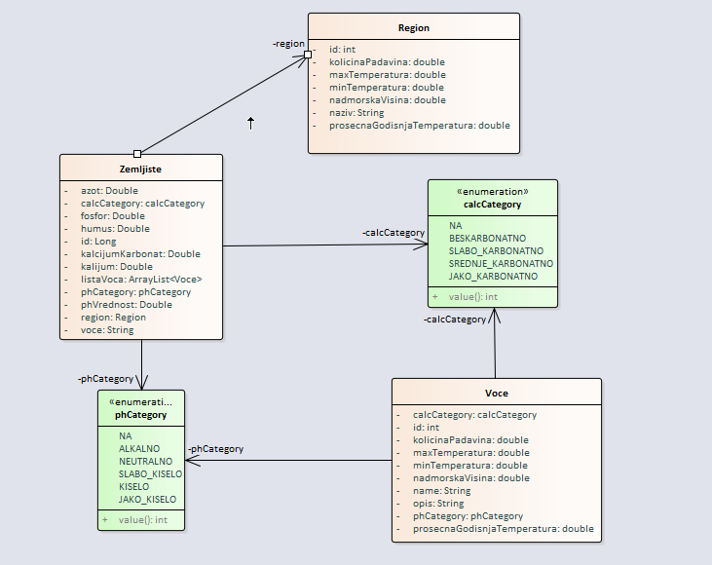

### -Literatura

1. http://polj.uns.ac.rs/sites/default/files/udzbenici/Prektikum%20iz%20agrohemije.pdf

2. https://www.agroklub.rs/sortna-lista/voce/jabuka-7/

3. http://www.klasteragrojug.rs/preporuke-saveti-za-sadnju-negu-berbu/preporuka-za-primenu-sredstava-za-zastitu-bilja/tumacenje-rezultata-analize-zemljista/

4. https://www.agroklub.rs/sortna-lista/voce/